**Enviar trabajos (fotos de trabajos y cuadernos cuando corresponda) al correo:** [**eloytroncoso@hotmail.com**](mailto:eloytroncoso@hotmail.com) **o mediante el classroom**

**Guía de artes visuales**

**Asignatura: ARTES VISUALES Curso: 7°**

**Fecha:** CLASE del MARTES 08 y 22 de septiembre

**Docente:** Carlos Troncoso C.

**Nombre del alumno: _______________________________**

**I.-Objetivo de aprendizaje**

Expresar y crear visualmente

OA1: Crear trabajos visuales basados en las percepciones, sentimientos e ideas generadas a partir de la observación de manifestaciones estéticas referidas a diversidad cultural, género e íconos sociales, patrimoniales y contemporáneos

**INDICADOR EVALUACIÒN**

> Seleccionan manifestaciones visuales o temas para el desarrollo de sus trabajos visual

**II.. -Contenido: Fotografía**

**III.-OBJETIVO de la clase:** Realizar una serie fotográfica a partir de un tema de su interés,

**Contenido:**

La **fotografía** (de foto- y -grafía)​ es el arte y la técnica de obtener imágenes duraderas debido a la acción de la luz.​ Es el proceso de proyectar imágenes y capturarlas, bien por medio del fijado en un medio sensible a la luz o por la conversión en señales electrónicas.

**IV.-Indicaciones Generales:**

<https://youtu.be/iVYfoqDtfDE>

[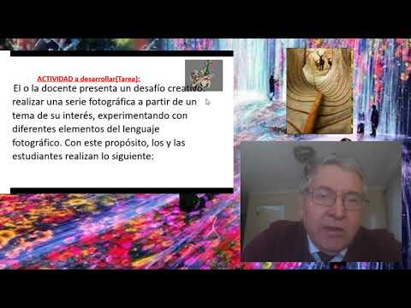](https://www.youtube.com/embed/iVYfoqDtfDE?feature=oembed)****

**Retroalimentación:**

**Primeramente, deben copiar el objetivo y la fecha en su cuaderno y desarrollar algunas actividades en él.**

**Les recuerdo que estábamos trabajando en los afiches, el autorretrato, la pintura, elaborar un comic, vuelven a elaborar un afiche de una obra costumbrista, pintar costumbres del país de origen, un dibujo original, pintar con textura, trabajos con material reciclable. La fotografía**

.

**V.-ACTIVIDAD a desarrollar (pag 109)**

Observan diferentes fotografías<https://www.youtube.com/watch?v=XS7_BQy8xM0> (de su propio contexto y de fotógrafos <https://www.youtube.com/watch?v=RvxaBf7kl-Q> y fotógrafas de Chile <https://www.youtube.com/watch?v=YniYkH87cNQ>, <https://www.youtube.com/watch?v=FluCmiFDsLM>, y el extranjero) <https://www.youtube.com/watch?v=VYVFFtWf4r0>, guiados por el profesor o profesora; las comparan e interpretan considerando algunos elementos del lenguaje fotográfico, como encuadre, plano, ángulo, movimiento, luz natural y luz artificial.

El o la docente presenta un desafío creativo: realizar una serie fotográfica a partir de un tema de su interés, experimentando con diferentes elementos del lenguaje fotográfico. Con este propósito, los y las estudiantes realizan lo siguiente:

> Plantean un tema.

> Realizan tomas fotográficas diferentes.

> Seleccionan las fotografías determinando si existe experimentación con elementos del lenguaje fotográfico que den cuenta de su propósito expresivo.

> Realizan una presentación digital de la serie fotográfica.

> Incorporan un título a la serie fotográfica.

**VI.-Retroalimentación**

**Se realizó en las indicaciones generales**

**VII.-Fecha de envío**

**Debes mandar los trabajos hasta el 18 de septiembre**

**VIII.-Como Y/O donde enviar**

**Correo electrónico o classroom.-**

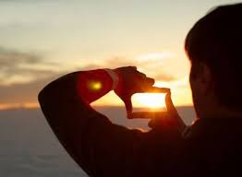

**Ticket de salida:**

**1.-Qué elemento del lenguaje fotográfico se aplica en la imagen:**

**a.-El Angulo**

**b. El Plano**

**c.-El encuadre**